Федеральное государственное бюджетное образовательное учреждение высшего образования
«Чувашский государственный университет им. И.Н. Ульянова»
Факультет информатики и вычислительной техники
Кафедра вычислительной техники
Лабораторная работа №1
по дисциплине «Кроссплатформенная разработка»
Тема: «Создание проекта»
Выполнил: студент гр. ИВТ-42-23
Назаров Я. С.
Проверил: к.т.н., доцент
Ковалев Сергей Васильевич

Чебоксары — 2026
1. Цель работы
Целью лабораторной работы является ознакомление с процессом установки и настройки фреймворка Flutter, развёртывание и запуск первого проекта.
2. Задание
В ходе лабораторной работы необходимо:
1) установить Flutter и Dart SDK;
2) настроить среду разработки (IDE);
3) создать Flutter-проект;
4) разобраться со структурой кода;
5) запустить приложение на эмуляторе или физическом устройстве;
6) написать отчёт о проделанной работе.
Предметная область приложения — сериалы. Проект получил название series_guide, приложение — «Сериал-гид».
3. Теоретическая часть
3.1. Фреймворк Flutter и язык Dart
Flutter — фреймворк для разработки кроссплатформенных приложений. Приложение пишется на языке Dart, а интерфейс строится из виджетов. Один и тот же код можно собрать для Android, iOS, веб-браузера и настольных операционных систем. Flutter рисует интерфейс собственным движком, поэтому внешний вид приложения не зависит от нативных элементов конкретной платформы.
Dart — объектно-ориентированный язык программирования. При разработке Android-приложения используется JIT-компиляция, которая позволяет применять горячую перезагрузку (hot reload): изменения в коде появляются в запущенном приложении без его полной пересборки. При релизной Android-сборке код компилируется заранее (AOT), что повышает производительность.
Виджет — это неизменяемое описание части пользовательского интерфейса. Виджеты образуют дерево: одни виджеты содержат другие. Виджет, у которого есть изменяемое состояние, является StatefulWidget, а его состояние хранится в отдельном классе State. Если состояние не меняется, используется StatelessWidget.
3.2. Структура Flutter-проекта
Проект Flutter имеет одинаковую структуру на всех платформах. Исходный код располагается в каталоге lib, а точка входа приложения находится в файле lib/main.dart. Платформенные каталоги содержат служебные файлы сборки, которые обычно не редактируются вручную. Назначение основных элементов проекта приведено в таблице 1.
Таблица 1 – Назначение каталогов и файлов проекта
Элемент | Назначение
lib/ | исходный код приложения на Dart
lib/main.dart | точка входа и первый экран приложения
test/ | автоматические тесты
android/, ios/, web/,  linux/, macos/, windows/ | файлы сборки под соответствующие платформы
pubspec.yaml | имя проекта, версия, зависимости и ресурсы
pubspec.lock | зафиксированные версии установленных зависимостей
analysis_options.yaml | правила анализатора Dart
.dart_tool/, build/ | служебные файлы сборки, не попадают в Git

На практике сначала стоит различать код приложения и результаты его сборки. Каталоги .dart_tool и build создаются инструментами и могут быть восстановлены. В Git сохраняются исходники, pubspec.yaml и pubspec.lock, а также платформенные файлы. Локальные пути к SDK и служебные файлы редактора в репозиторий не включаются.
3.3. Запуск и сборка приложения
Перед запуском список доступных устройств можно посмотреть командой flutter devices. Команда flutter run собирает и запускает приложение на выбранном устройстве, а параметр -d позволяет указать его явно, например: flutter run -d chrome. Для сборки установочного пакета Android используется команда flutter build apk.
4. Практическая часть
4.1. Установка и настройка окружения
Для проекта используется Flutter 3.50.0 с Dart 3.14.0. Android Studio и Android SDK находятся на разделе Data. В Visual Studio Code установлены расширения Dart и Flutter. Flutter отвечает за анализ и сборку кода, SDK Android предоставляет платформенные инструменты, а эмулятор позволяет проверить результат без телефона.
Установленная версия проверена командой flutter --version. Фактический фрагмент вывода:
Flutter 3.50.0 • channel stable • https://github.com/flutter/flutter.git
Framework • revision ab2912035e (4 days ago) • 2026-11-09 08:50:21 -0800
Engine • hash bf601093ad255aaf5c6d0fc5c4f9acfa60943b2a (revision 371f77202a) (3 days ago) • 2026-11-09 15:57:36.000Z
Tools • Dart 3.14.0 • DevTools 2.61.0
В этой версии Flutter Material-виджеты подключаются через пакет material_ui. Он уже присутствует в pubspec.yaml. Поэтому в программе используется импорт package:material_ui/material_ui.dart, который отличается от примеров старых версий Flutter.
4.2. Создание проекта
В проекте задано имя Dart-пакета series_guide. После проверки префикс организации заменён на ru.nazarov; идентификатор Android-приложения — ru.nazarov.series_guide. Для создания проекта с такими настройками используется команда:
flutter create --project-name series_guide --org ru.nazarov .
Имя пакета записывается латинскими буквами и используется в импортах. Название «Сериал-гид» задаётся отдельно для интерфейса. После генерации основная работа ведётся в lib/main.dart и pubspec.yaml.
4.3. Структура созданного проекта
После генерации в корне проекта появились каталоги android, ios, web, linux, macos и windows, а также каталоги lib и test. Там же находятся файлы pubspec.yaml, pubspec.lock, analysis_options.yaml и .gitignore. Назначение этих элементов рассмотрено в таблице 1.
Основная работа будет вестись в каталоге lib. Файл pubspec.yaml используется для подключения библиотек и настройки ресурсов.
4.4. Реализация первого экрана
Стандартный экран-счётчик, созданный шаблоном, заменён на главный экран приложения «Сериал-гид». Код файла lib/main.dart приведён ниже.
import 'package:material_ui/material_ui.dart';

void main() {
runApp(const SeriesGuideApp());
}

class SeriesGuideApp extends StatelessWidget {
const SeriesGuideApp({super.key});

@override
Widget build(BuildContext context) {
return MaterialApp(
title: 'Сериал-гид',
debugShowCheckedModeBanner: false,
theme: ThemeData(
useMaterial3: true,
colorScheme: ColorScheme.fromSeed(seedColor: Colors.indigo),
),
home: const HomeScreen(),
);
}
}

class HomeScreen extends StatelessWidget {
const HomeScreen({super.key});

@override
Widget build(BuildContext context) {
return Scaffold(
appBar: AppBar(
title: const Text('Сериал-гид'),
backgroundColor: Theme.of(context).colorScheme.primary,
foregroundColor: Theme.of(context).colorScheme.onPrimary,
),
body: Center(
child: Column(
mainAxisAlignment: MainAxisAlignment.center,
children: [
Icon(
Icons.live_tv,
size: 80,
color: Theme.of(context).colorScheme.primary,
),
const SizedBox(height: 16),
const Text(
'Каталог сериалов',
style: TextStyle(fontSize: 24, fontWeight: FontWeight.bold),
),
const SizedBox(height: 8),
const Text('Список появится в следующей работе'),
],
),
),
);
}
}
Функция main запускает приложение и создаёт корневой виджет SeriesGuideApp. MaterialApp задаёт название приложения, отключает отладочную плашку и настраивает тему Material 3 с синим цветом в качестве основного. Виджет HomeScreen описывает главный экран: панель приложения с заголовком, иконку телевизора и текст «Каталог сериалов».
Почему первый экран устроен именно так
В первой работе данные на экране постоянные, поэтому оба класса наследуются от StatelessWidget. Добавлять изменяемое состояние пока незачем. Метод build описывает дерево интерфейса; Flutter вызывает его сам, вручную вызывать этот метод из main не нужно.
MaterialApp задаёт общие настройки и начальную страницу, а Scaffold описывает каркас конкретного экрана. Center размещает дочерний блок по центру, Column располагает значок и надписи вертикально. MainAxisAlignment.center центрирует элементы вдоль вертикальной оси. SizedBox задаёт промежутки, чтобы текст не прижимался к значку.
Параметр title у MaterialApp и надпись в AppBar решают разные задачи. Первый задаёт имя приложения на поддерживающих его платформах, второй показывает заголовок непосредственно на экране. const отмечает объекты с постоянными параметрами, например неизменяемые надписи.
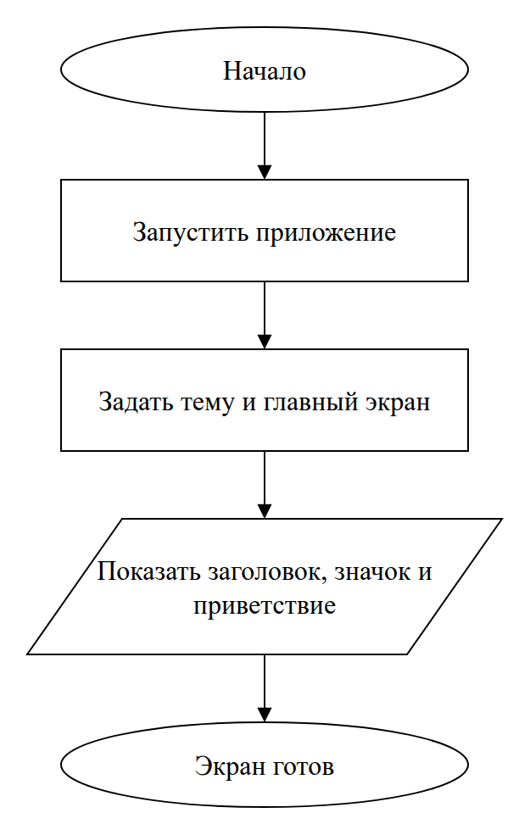
Рисунок 1 – Порядок построения первого экрана
4.5. Запуск и проверка приложения
Сохранённый скриншот ниже показывает результат первой лабораторной работы: название приложения, значок телевизора и приветственные надписи. На этом этапе список сериалов ещё не добавлен.
В репозитории находится итоговый проект, объединяющий первые три лабораторные работы. Для его запуска из каталога проекта выполняются следующие команды:
flutter pub get
flutter devices
flutter run -d emulator-5554
Команда flutter analyze проверяет исходный код, flutter build apk --debug создаёт APK, а flutter run дополнительно устанавливает и запускает приложение на выбранном устройстве. Успешная сборка и фактическое открытие экрана — разные проверки.
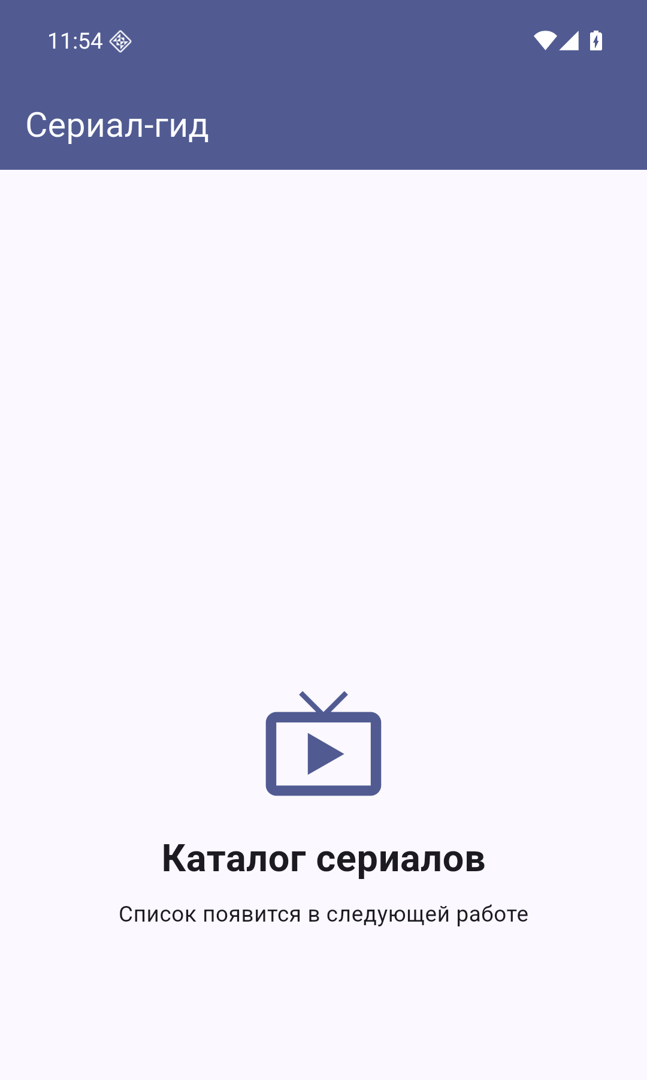
Рисунок 2 – Главный экран приложения на эмуляторе Android
Приложение успешно запускается на эмуляторе: отображаются заголовок «Сериал-гид», иконка и приветственный текст. Ошибок при сборке и запуске нет.
Исходный экран первой работы приведён в листинге и на скриншоте. В общем репозитории он уже заменён списком и дополнен страницей сериала. Исходники и отчёты трёх лабораторных собраны в одном коммите.
5. Заключение
Установлен Flutter вместе с Dart SDK, настроена среда разработки Visual Studio Code, создан проект series_guide. Изучена структура Flutter-проекта и назначение основных каталогов и файлов. Первый экран приложения реализован и успешно запущен на эмуляторе Android: сборка проходит без ошибок, анализатор не выдаёт замечаний. Получены начальные навыки работы с командами flutter create, flutter analyze, flutter build и adb.

